ПОСТАНОВЛЕНИЕ
о назначении административного наказания

г. Ханты-Мансийск 25 апреля 2024 года

Мировой судья судебного участка №4 Ханты-Мансийского судебного района Ханты-Мансийского автономного округа – Югры Горленко Е.В.,
рассмотрев в открытом судебном заседании в помещении мирового судьи судебного участка №4 Ханты-Мансийского судебного района дело об административном правонарушении №5-644-2804/2024, возбужденное по ч.1 ст.20.25 КоАП РФ в отношении Порохина А.А.***, сведения о привлечении к административной ответственности ранее - отсутствуют,
УСТАНОВИЛ:
Порохин А.А., проживая по адресу: *** и получив постановление по делу об административном правонарушении №*** от 16.10.2023, согласно которого ему было назначено административное наказание в виде административного штрафа в размере 500 рублей (постановление вступило в законную силу 10.11.2023), 10.01.2024 (00:01) не уплатил указанный штраф в установленный законом шестидесятидневный срок.
В судебное заседание Порохин А.А. не явился, о месте и времени рассмотрения дела был надлежаще уведомлен, ходатайство об отложении рассмотрении дела от него не поступило. Уважительная причина не явки судом не установлена.
В соответствии с ч.2 ст.25.1 КоАП РФ дело может быть рассмотрено в отсутствие лица, в отношении которого ведется производство по делу, если имеются данные о надлежащем извещении лица о месте и времени рассмотрении дела и если от лица не поступило ходатайство об отложении рассмотрения дела либо если такое ходатайство оставлено без удовлетворения. Указанных обстоятельств судом не установлено, и мировой судья продолжил рассмотрение в отсутствие лица, в отношении которого ведется производство по делу.
Изучив письменные материалы дела, мировой судья пришел к следующему.
Виновность Порохина А.А. в совершении вышеуказанных действий, то есть в неуплате штрафа в установленный законом срок, подтверждается исследованными судом: протоколом об административном правонарушении от 21.02.2024; копией постановления о наложении административного штрафа от 16.10.2023; объяснениями Порохина А.А. от 14.02.2024; копией паспорта Порохина А.А.; выпиской из ГИС ГМП об отсутствии оплаты штрафа Порохиным А.А. в установленный законом срок.
Таким образом, вина Порохина А.А. и его действия по факту неуплаты штрафа в установленный законом срок нашли свое подтверждение.
Действия Порохина А.А. мировой судья квалифицирует по ч.1 ст.20.25 КоАП РФ.
Определяя вид и меру наказания нарушителю, суд учитывает личность правонарушителя, характер и тяжесть совершенного им правонарушения.
Смягчающих и отягчающих административную ответственность обстоятельств мировым судьей не установлено.
На основании изложенного, руководствуясь ст.ст.23.1, 29.5, 29.6, 29.10 КоАП РФ,
ПОСТАНОВИЛ:
Признать Порохина А.А. виновным в совершении административного правонарушения, предусмотренного ч.1 ст.20.25 Кодекса РФ об административных правонарушениях, и назначить наказание в виде административного штрафа в размере одна тысяча (1000) рублей.
В соответствии с требованиями ч.1 ст.32.2 КоАП РФ административный штраф должен быть уплачен лицом, привлеченным к административной ответственности, не позднее шестидесяти дней со дня вступления постановления о наложении административного штрафа в законную силу либо со дня истечения срока отсрочки или срока рассрочки, предусмотренных статьей 31.5 КоАП РФ.
При отсутствии документа, свидетельствующего об уплате административного штрафа, и информации об уплате административного штрафа в Государственной информационной системе о государственных и муниципальных платежах, по истечении срока, указанного в части 1 ст.32.2 КоАП РФ, судья, вынесший постановление, направляет в течение десяти суток постановление о наложении административного штрафа с отметкой о его неуплате судебному приставу-исполнителю для исполнения в порядке, предусмотренном федеральным законодательством.
Настоящее постановление может быть обжаловано и опротестовано в Ханты-Мансийский районный суд через мирового судью в течение 10 суток со дня получения копии постановления.
Административный штраф подлежит уплате по реквизитам:
Получатель: УФК по Ханты-Мансийскому автономному округу – Югре
(Департамент административного обеспечения Ханты-Мансийского автономного округа – Югры, адрес: 628006, ХМАО-Югра, г.Ханты-Мансийск, ул.Мира,5, л/сч. 04872D08080)
Банк: РКЦ Ханты-Мансийск//УФК по Ханты-Мансийскому автономному округу – Югре г.Ханты-Мансийск
Номер счета: 03100643000000018700
Банковский счет: 40102810245370000007
БИК: 007162163 ОКТМО: 71871000 ИНН: 8601073664
КПП: 860101001 КБК 72011601203019000140
УИН 0412365400765006442420145.
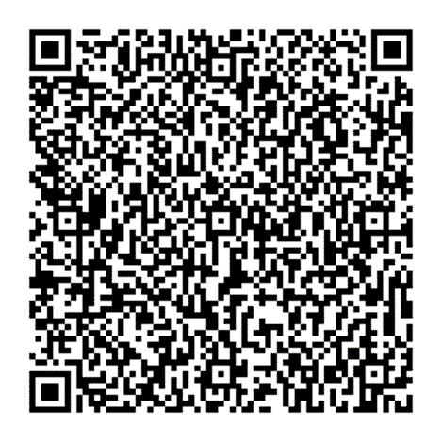
QR-код для оплаты административного штрафа.
Реквизиты «КБК», «УИН» и «ОКТМО» подлежат заполнению самостоятельно.

Мировой судья Е.В. Горленко

